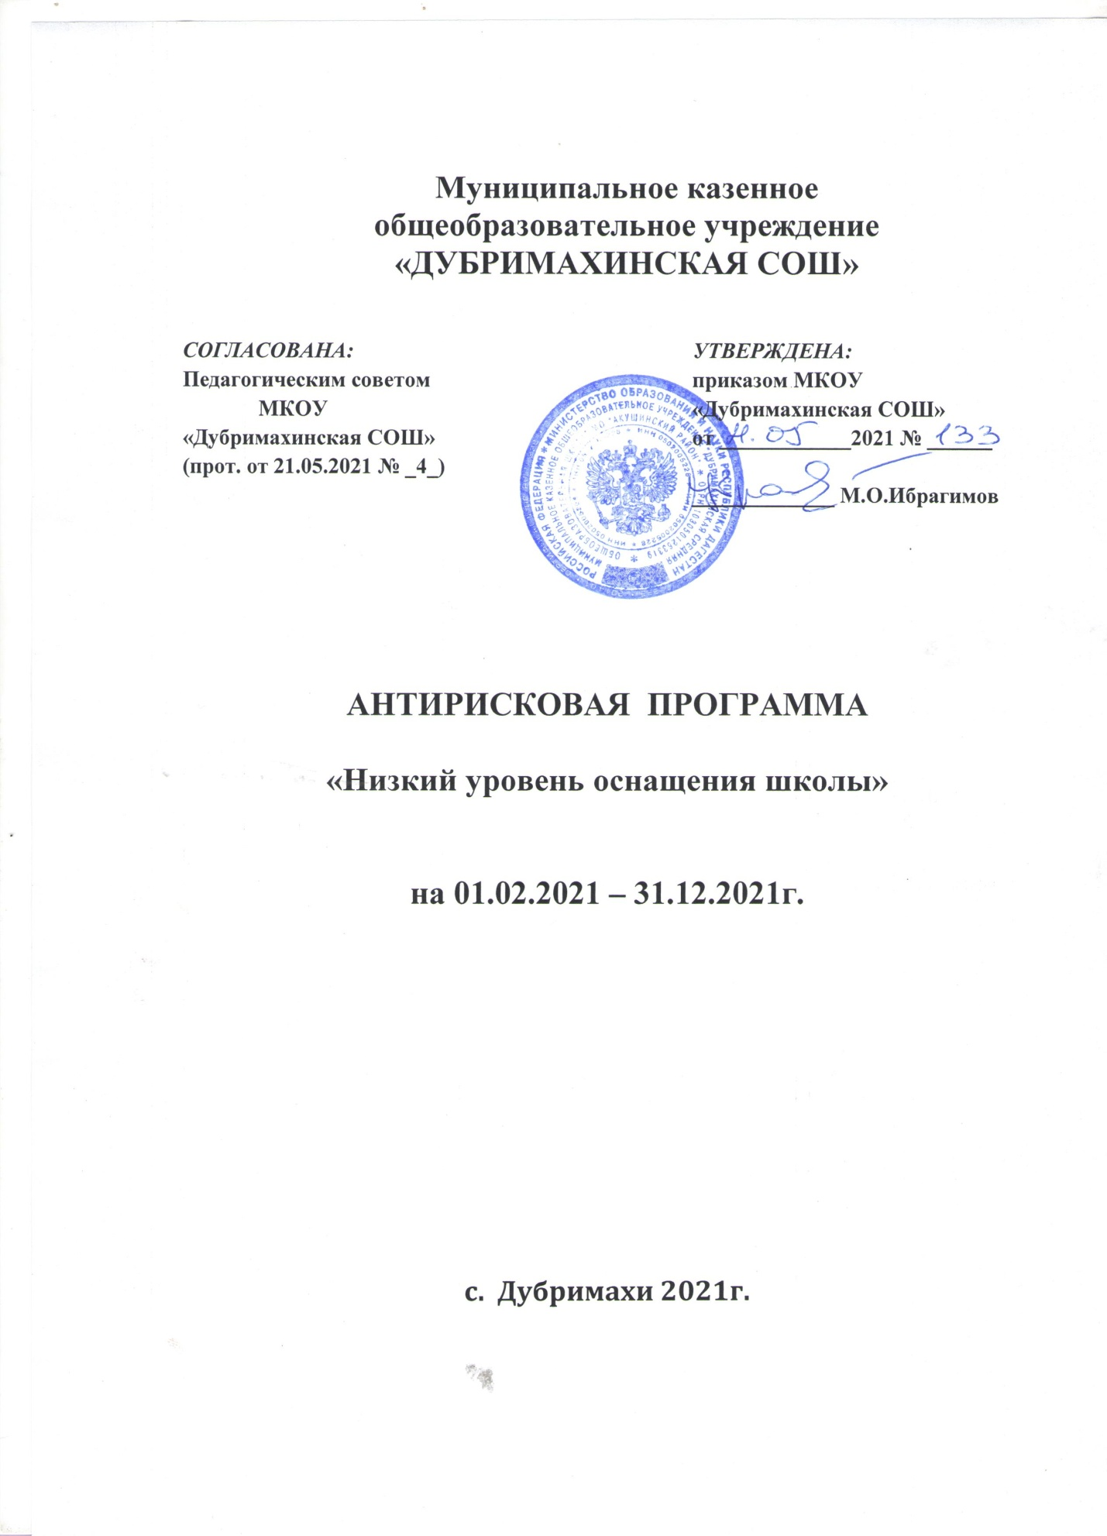

**Антирисковая программа «Низкий уровень оснащения школы»**

|  |  |  |
| --- | --- | --- |
|  | Наименование школы: | МКОУ «Дубримахинская СОШ» |
| 1. | Наименование программы антирисковых мер | Низкий уровень оснащения школы |
| 2. | Цель реализации программы | Повысить уровень оснащения школы |
| 3. | Задачи реализации программы | Создать развивающую среду, отвечающую познавательным потребностям обучающихся |
| 4. | Целевые показатели | Доля поступившего оборудования к количеству требуемого, %. |
| 5. | Методы сбора и обработки информации | Опрос по выявлению потребности в техническом оборудовании, учебно-методических пособиях, справочной литературе |
| 6. | Сроки реализации программы | Май 2021 - декабрь 2021 |
| 7. | Меры/мероприятия по достижению цели и задач | Анализ оснащенности учебных кабинетов, выявление потребности в техническом оборудовании, учебно-методических пособиях, справочной литературе  Материально-техническое обеспечение учебных кабинетов, мастерской, спортивного зала на основе выявленной потребности |
| 8. | Ожидаемые конечные результаты реализации программы | 100% удовлетворение потребностей в техническом оборудовании, учебно-методических пособиях, справочной литературе |
| 9. | Исполнители | Директор, заместитель директора по АХЧ |
| 10. | Приложение | Дорожная карта реализации программы антирисковых мер |

**Дорожная карта реализации программы антирисковых мер**

**«Низкий уровень оснащения школы»**

|  |  |  |  |  |
| --- | --- | --- | --- | --- |
| Задача | Мероприятие | Сроки  реализации | Ответственные | Участники |
| Выявление потребности в техническом оборудовании, учебно­методических пособиях, справочной литературе | Анализ оснащенности учебных кабинетов, выявление потребности в техническом оборудовании, учебно-методических пособиях, справочной литературе | Май,  2021 | Директор | Педагоги  ОО,  Заместитель директора по АХЧ |
| Создать  развивающую  среду,  отвечающую  познавательным  потребностям  обучающихся | Материально­техническое обеспечение учебных кабинетов, мастерской, спортивного зала на основе выявленной потребности | Декабрь,  2021 | Директор | Заместитель директора по АХЧ |